Гаврилова Лариса Валерьевна
МКОУ "СОШ №1"
г.Ревда, Свердловская область
Учитель математики

Тема урока "Куб"
Цель урока:
-знакомство с кубом, введение понятий "грань куба", "ребро куба", "вершина куба", актуализировать знания о параллелепипеде.
Задачи урока:
- развивать пространственные представления учащихся, способность к проведению несложных обоснований, к поиску различных закономерностей;
- познакомить учащихся с изображением пространственных тел на плоскости;
-воспитывать настойчивость в достижении поставленной цели, трудолюбие;
-формировать эстетические навыки при выполнении чертежей и оформлении заданий.
Методы: частично-поисковый, проблемный, практический.
Форма: фронтальная работа, индивидуальная работа.
Время: 40 минут
Используемое оборудование: бруски (5*12*8); проволочный каркас куба (10*10*10), раздаточный материал, карточки индивидуальной работы.

Ход урока:
Этап урока: | Действия учителя: | Действия учащихся:
Орг.момент | Здравствуйте, ребята!
Повторение изученного материала. | -На прошлом уроке мы начали изучать прямоугольный параллелепипед. Давайте повторим изученный материал.  -Скажите мне пожалуйста из чего состоит параллелепипед? (грани, ребра, вершины)  - Возьмите в руки бруски, покажите грани. Сколько граней?  -Сколько пар равных граней? Покажите.  - Сколько ребер? Проведите по ребрам параллелограмма.  -Покажите вершины параллелограмма. Сколько вершин?  -Скажите. какие измерения имеет параллелограмм?  -Что лежит в основе каждой грани? | Учащиеся отвечают на вопросы учителя и показывают грани ребра вершины на модели .  Длина. ширина, высота.  Прямоугольник.
Изучение нового материала | -Возьмите проволочный параллелепипед, измерьте его длину, ширину, высоту. Фиксируем полученные данные. (Учитель записывает на доске:  Длина- 10см  Ширина- 10см  Высота -10см  -Что вы можете сказать об этих измерениях?  -Может кто-то скажет как называется такая фигура?  -Давайте запишем: Прямоугольный параллелепипед, у которого все измерения одинаковые - куб.  -Покажите к куба грани, ребра, вершины.  - Вспомните как мы на прошлом уроке строили прямоугольный параллелепипед, сегодня по такому же алгоритму строим куб. Смотрим в раздаточный материал и работаем.(Приложение 1.) (Учитель помогает тем, кто затрудняется)  -Как найти площадь поверхности прямоугольного параллелепипеда. Те кто не помнит, может посмотреть задачу №792, стр. 121 учебника.  - Как вы думаете как можно найти площадь поверхности куба? Объясните свой ответ. | Выполняют измерения и записывают себе в тетрадь.  Длина - 10см  Ширина -10см  Высота - 10см  -Они одинаковые.  -Куб  Записывают.  Смотрят на алгоритм построения и выполняют задание.  В основе куба лежит квадрат, площадь квадрата находится по формуле $S=a^{2}$ , всего граней 6, значит формулу можно записать так: $S=a^{2}⋅6_{}$
Закрепление изученного материала | Делаем задачу №795, стр. 122.  -Перед вами лежат карточки с заданиями, в них три задания. Выполняем и сдаем. (Приложение 2) | (Один учащийся выполняет у доски с комментариями. остальные в тетради.)  Выполняют задание.
Постановка домашнего задания | Прочитать параграф 20, №№ 811,813; для желающих: изготовить развертку куба или прямоугольного параллелепипеда. | Записывают задания в дневник.
Подведение итогов. | -Приведите примеры предметов, имеющих форму куба?  -Сколько граней имеет куб?  -Какую форму имеют эти грани?  -Сколько ребер у куба?  -Сколько вершин у куба?  -Является ли куб прямоугольным параллелепипедом?  -Все молодцы. Поднимите руки те, кто узнал сегодня на уроке новое для себя? Значит урок прошел не зря. Правда?  -Урок закончен до свидания! | Отвечают на вопросы учителя.

Литература:
1. Математика. 5класс: учеб. для общеобразоват. учреждений/ Н.Я. Виленкин, В.И. Жохов, А.С.Чесноков, С.И. Шварцбурд. - М.: Мнемозина, 2009.
2. Математика: рабочая тетрадь для 5 кл./ Е.А.Бунимович, К.А.Краснянская, Л.В.Кузнецова и др. - М.: Просвещение, 1994
Приложение 1.
Построение прямоугольного параллелепипеда.

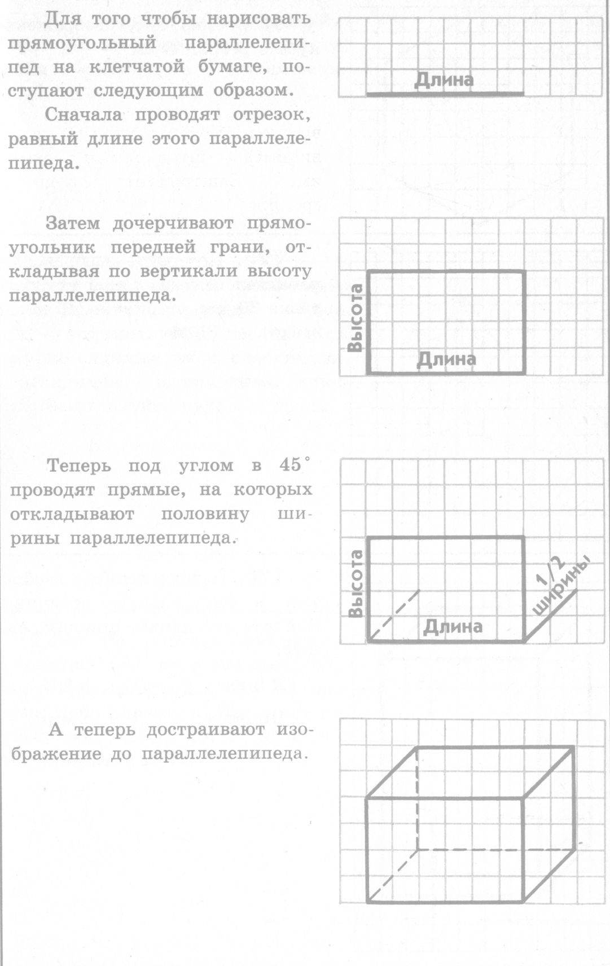

Приложение 2.
Карточка индивидуальной работы.





